
BONO 1
Kit de 20 fichas técnicas de componentes y sensores de la ECU
Reparación de computadoras automotrices · Prof. José Luis Orozco Cuautle
Componentes: definición → función → fallas → pruebas (multímetro, escáner, osciloscopio, Sens-22). Sensores y actuadores: nombre → función → fallas → DTCs → diagnóstico (multímetro, escáner, osciloscopio, Sens-22). Valores típicos: verificar con el manual del fabricante.

Parte A · Componentes de la computadora

A1. Protección de entrada: diodo de polaridad y diodo TVS
Definición | Diodo (o MOSFET) en serie que bloquea la polaridad invertida y diodo supresor de transitorios en paralelo con la alimentación.
Función | Impedir daño por batería invertida y recortar picos de load dump y de arranque con cables.
Fallas | TVS en corto tras un pico (fuente en límite, ECU "muerta"); diodo de polaridad abierto (sin consumo).
Pruebas · Multímetro | Modo diodo: directo 0.4–0.7 V, inverso OL. TVS en corto ≈ 0 V en ambos sentidos.
Pruebas · Escáner | Sin comunicación; en vehículo, sin datos de la ECU.
Pruebas · Osciloscopio | Medir voltaje antes y después del diodo en banco; caída ≈ 0.3–0.7 V.
Pruebas · Sens-22 | No aplica directamente; usar fuente de laboratorio con límite.
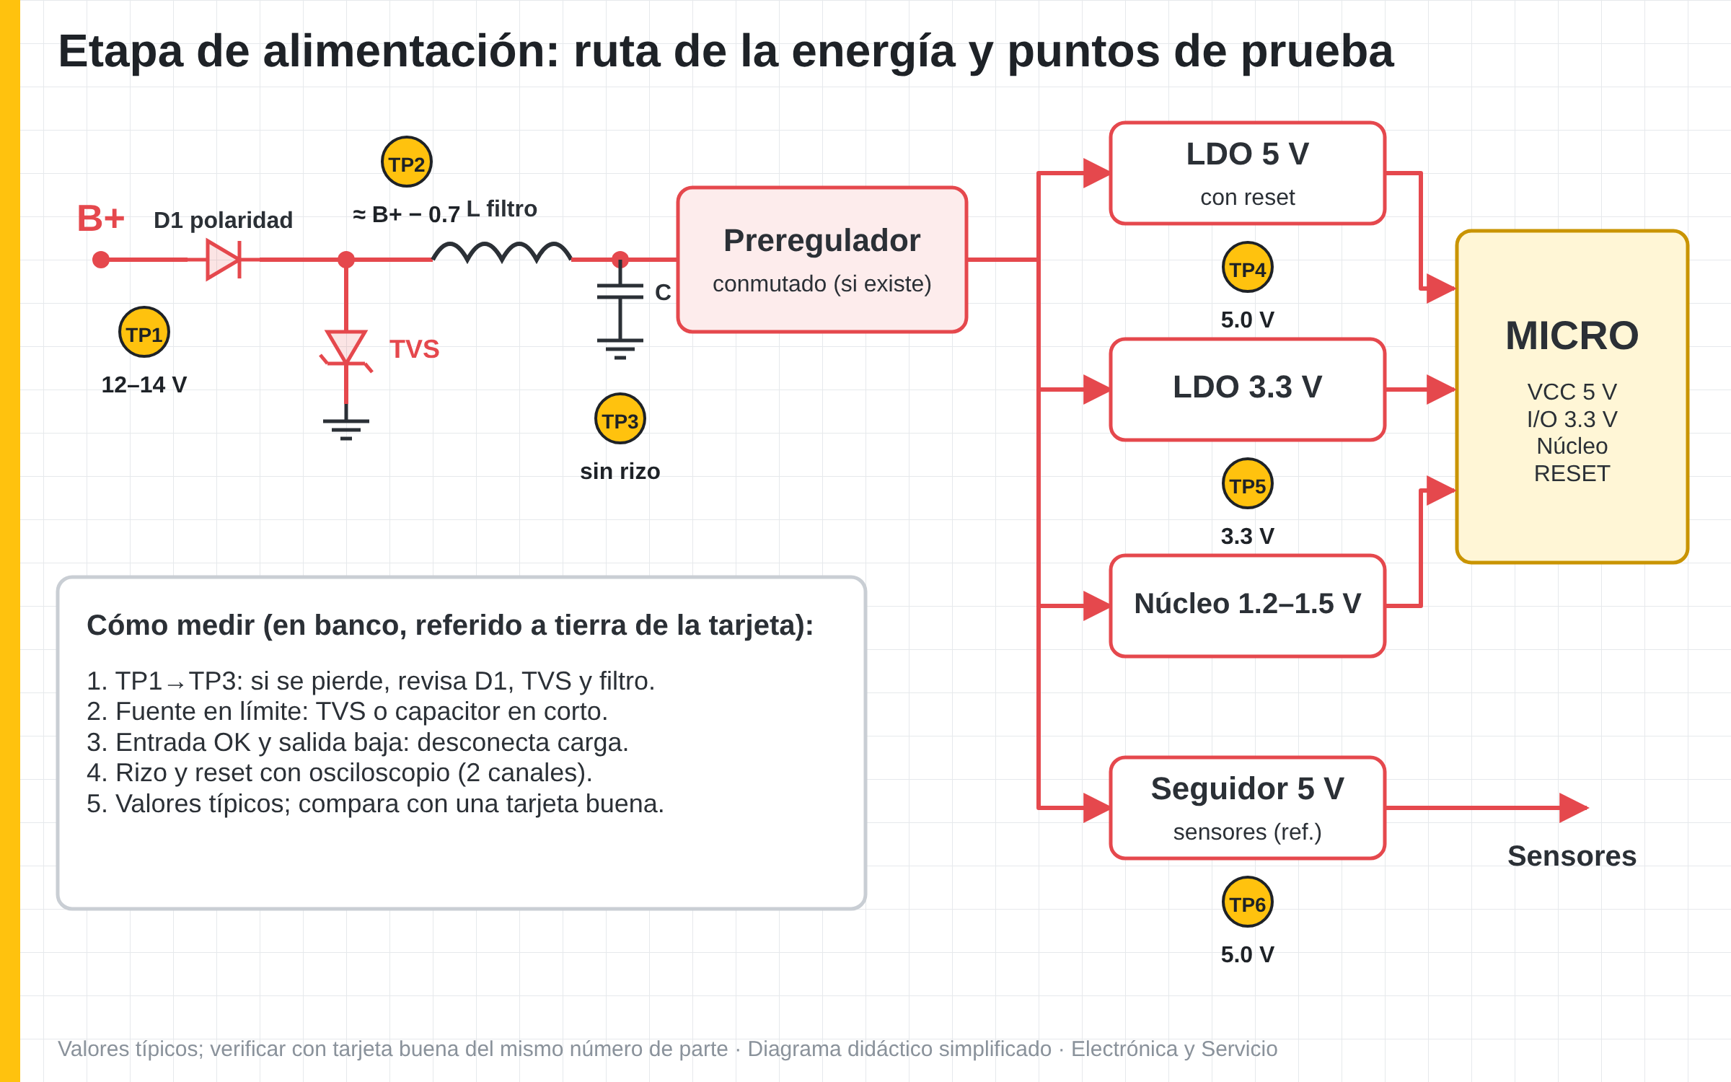

A2. Regulador LDO de 5 V con reset
Definición | Regulador lineal de baja caída que entrega 5 V estables al microcontrolador y genera la señal de reset.
Función | Alimentar el micro y mantenerlo en reset hasta que el voltaje sea estable.
Fallas | Salida en 0 V o baja; rizo por capacitores degradados; reset activo permanente o intermitente.
Pruebas · Multímetro | Entrada ≈ B+ (o preregulada); salida 5.0 V; con salida baja, desconectar carga y volver a medir.
Pruebas · Escáner | Sin comunicación o comunicación intermitente; códigos internos.
Pruebas · Osciloscopio | Rizo en 5 V y línea de reset (2 canales) durante arranque y vibración.
Pruebas · Sens-22 | No aplica.

A3. Seguidor de voltaje / referencia de 5 V para sensores
Definición | Regulador o seguidor protegido (tipo TLE4252) que copia una referencia precisa y alimenta sensores externos.
Función | Entregar 5 V a MAP, TPS, APP y sensores de presión, resistiendo cortos a tierra y a batería.
Fallas | Salida en 0 V por cortos repetidos; capacitor de filtro en corto; resistencia o ferrita en serie abierta.
Pruebas · Multímetro | 5.0 V en la terminal sin carga y con 1 kΩ; resistencia a tierra comparada con ECU buena.
Pruebas · Escáner | P0641/P0651/P0697 y códigos de varios sensores a la vez.
Pruebas · Osciloscopio | Estabilidad de la referencia al mover sensores; caída con carga.
Pruebas · Sens-22 | Comprobar los sensores del grupo fuera del vehículo para descartar el corto.
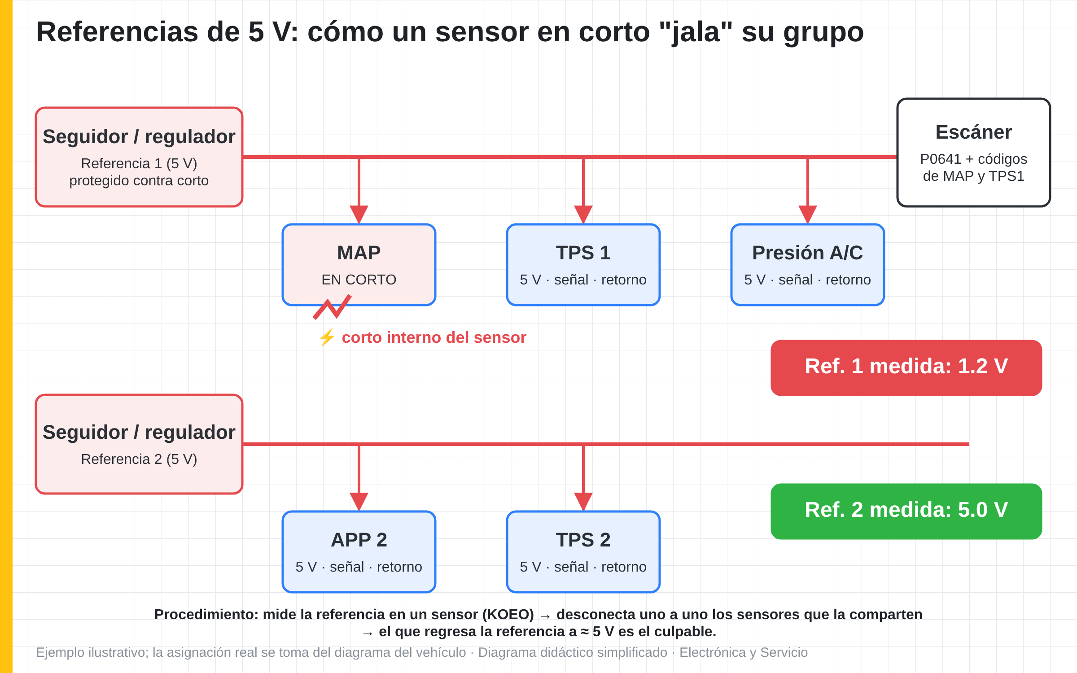

A4. Capacitores: cerámico multicapa (MLCC) y electrolítico
Definición | Componentes que almacenan carga para filtrar y estabilizar voltajes.
Función | Filtrar ruido, desacoplar circuitos integrados y estabilizar reguladores.
Fallas | MLCC en corto por fisura o pico; electrolítico con pérdida de capacidad y ESR alta por calor y edad.
Pruebas · Multímetro | Resistencia a tierra de la línea; ESR con medidor; capacidad fuera de circuito.
Pruebas · Escáner | Reinicios, comunicación intermitente, fallas en caliente.
Pruebas · Osciloscopio | Rizo en las líneas de 5 V/3.3 V; picos durante arranque.
Pruebas · Sens-22 | No aplica.

A5. Microcontrolador y oscilador
Definición | Circuito integrado con CPU, flash, RAM, convertidores y periféricos; usa un cristal o resonador como reloj.
Función | Ejecutar el programa de control del motor y comunicarse con los demás módulos.
Fallas | Rara vez falla solo; síntomas por falta de alimentación, reloj o reset; daño por sobrevoltaje.
Pruebas · Multímetro | Voltajes de alimentación en sus terminales; continuidad de tierras.
Pruebas · Escáner | Sin comunicación; P0601–P0607 (confirmar alimentación antes).
Pruebas · Osciloscopio | Oscilación del cristal con punta x10; reset inactivo; actividad en TXD hacia el transceptor.
Pruebas · Sens-22 | No aplica.
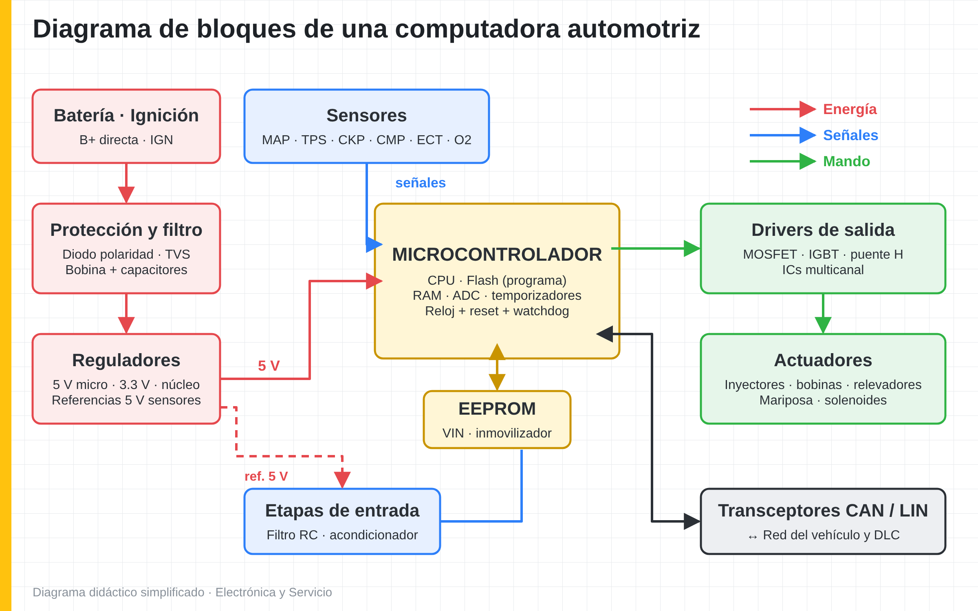

A6. EEPROM serial (93Cxx, 95xxx, 24Cxx)
Definición | Memoria no volátil de 8 terminales que guarda datos del vehículo.
Función | Conservar VIN, datos de inmovilizador, adaptaciones y aprendizajes.
Fallas | Datos corruptos por calor, ESD o escritura errónea; no reconoce llave.
Pruebas · Multímetro | Alimentación en VCC (5/3.3/1.8 V según hoja de datos); continuidad a GND.
Pruebas · Escáner | Códigos de inmovilizador, P062F, P0630 o P0633 según caso.
Pruebas · Osciloscopio | Actividad en CS/CLK al encender (diagnóstico avanzado).
Pruebas · Sens-22 | No aplica; usar programador con doble lectura.
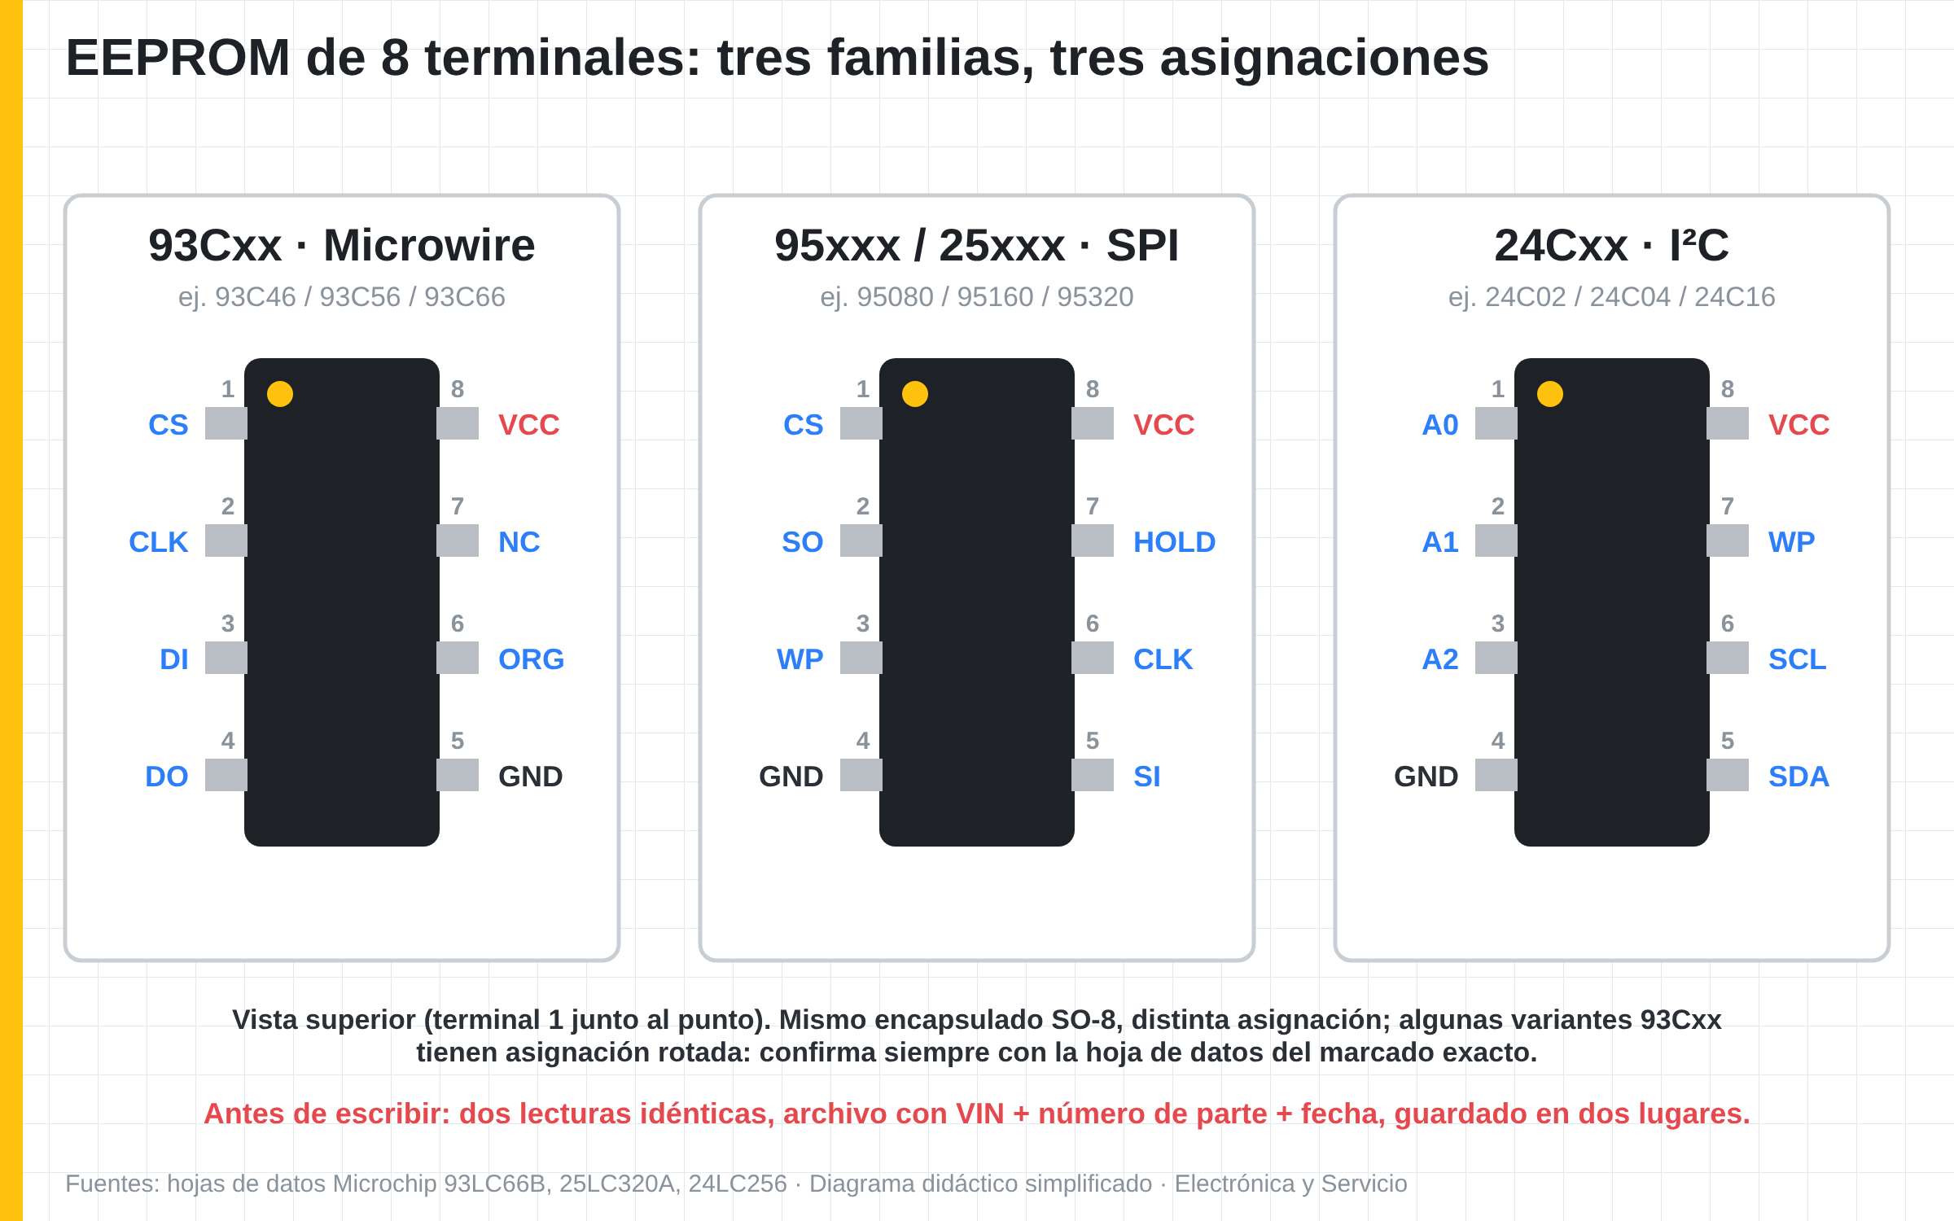

A7. MOSFET de lado bajo (driver de inyector o relevador)
Definición | Transistor de efecto de campo de canal N que conecta la carga a tierra.
Función | Activar inyectores, relevadores y solenoides con la orden del micro o de un IC driver.
Fallas | Corto drenaje–fuente (salida siempre activa o fusible abierto); abierto (sin activación).
Pruebas · Multímetro | Modo diodo: fuente→drenaje 0.4–0.7 V; drenaje→fuente OL; comparación con salidas gemelas.
Pruebas · Escáner | P0201–P0208, P0261/P0262 y similares; pruebas activas de inyectores.
Pruebas · Osciloscopio | Pulso con pico de clamp (típ. 35–80 V); comparar cilindros.
Pruebas · Sens-22 | Comprobar el actuador (inyector) para encontrar la causa raíz.
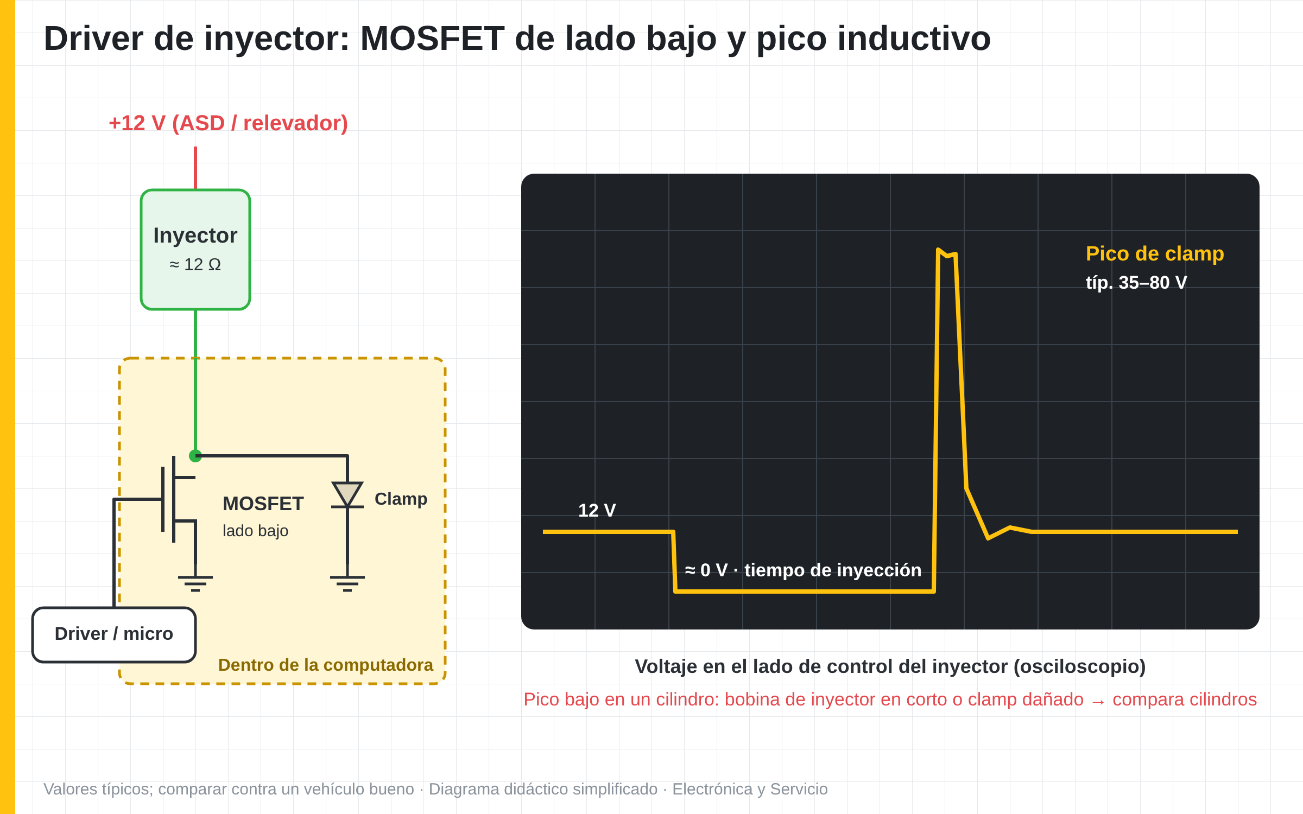

A8. IGBT de encendido
Definición | Transistor bipolar de compuerta aislada autoprotegido para conmutar el primario de la bobina.
Función | Cargar la bobina y cortarla para generar la chispa, recortando el voltaje de colector (≈ 400 V).
Fallas | En corto o abierto por bobina con primario bajo o en corto; sobrecalentamiento.
Pruebas · Multímetro | Comparar lecturas en modo diodo con un IGBT igual sano; resistencia del primario de la bobina.
Pruebas · Escáner | P0351–P0358 y fallas de encendido P0300–P0308.
Pruebas · Osciloscopio | Voltaje de colector con pico de clamp; tiempo de carga (dwell); corriente con pinza.
Pruebas · Sens-22 | No aplica; probar la bobina por separado.
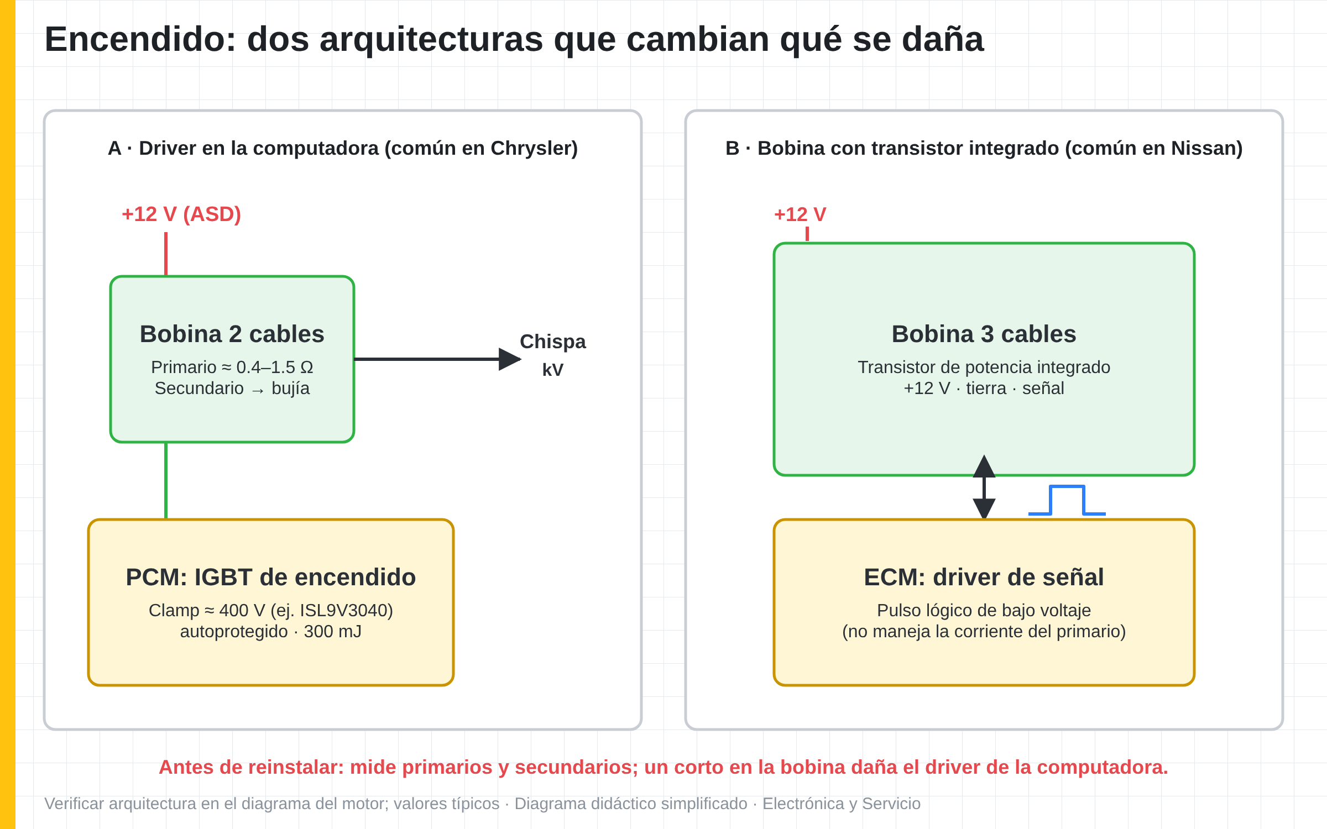

A9. Circuito integrado de salidas múltiples
Definición | IC con varios drivers y predrivers (por ejemplo MC33810) controlados por SPI desde el micro.
Función | Manejar inyectores, predrivers de encendido o relevadores y reportar fallas.
Fallas | Un canal o el IC completo dañado por cargas en corto; falta de alimentación.
Pruebas · Multímetro | Alimentación del IC; comparación de salidas en modo diodo.
Pruebas · Escáner | Códigos de circuito de varias salidas a la vez.
Pruebas · Osciloscopio | Órdenes del micro (SPI) y respuesta en salidas.
Pruebas · Sens-22 | No aplica.

A10. Puente H del cuerpo de aceleración
Definición | Cuatro interruptores (integrados, por ejemplo TLE7209) que mueven un motor de CD en ambos sentidos.
Función | Posicionar la mariposa electrónica con PWM según la orden del micro.
Fallas | Protección activada por motor trabado o con carbón; puente dañado por corto.
Pruebas · Multímetro | Resistencia del motor de mariposa; aislamiento del arnés.
Pruebas · Escáner | P0638, P2100, P2101, P2135; modo de emergencia.
Pruebas · Osciloscopio | PWM en ambos cables del motor al abrir y cerrar.
Pruebas · Sens-22 | Verificar los sensores de posición de la mariposa.
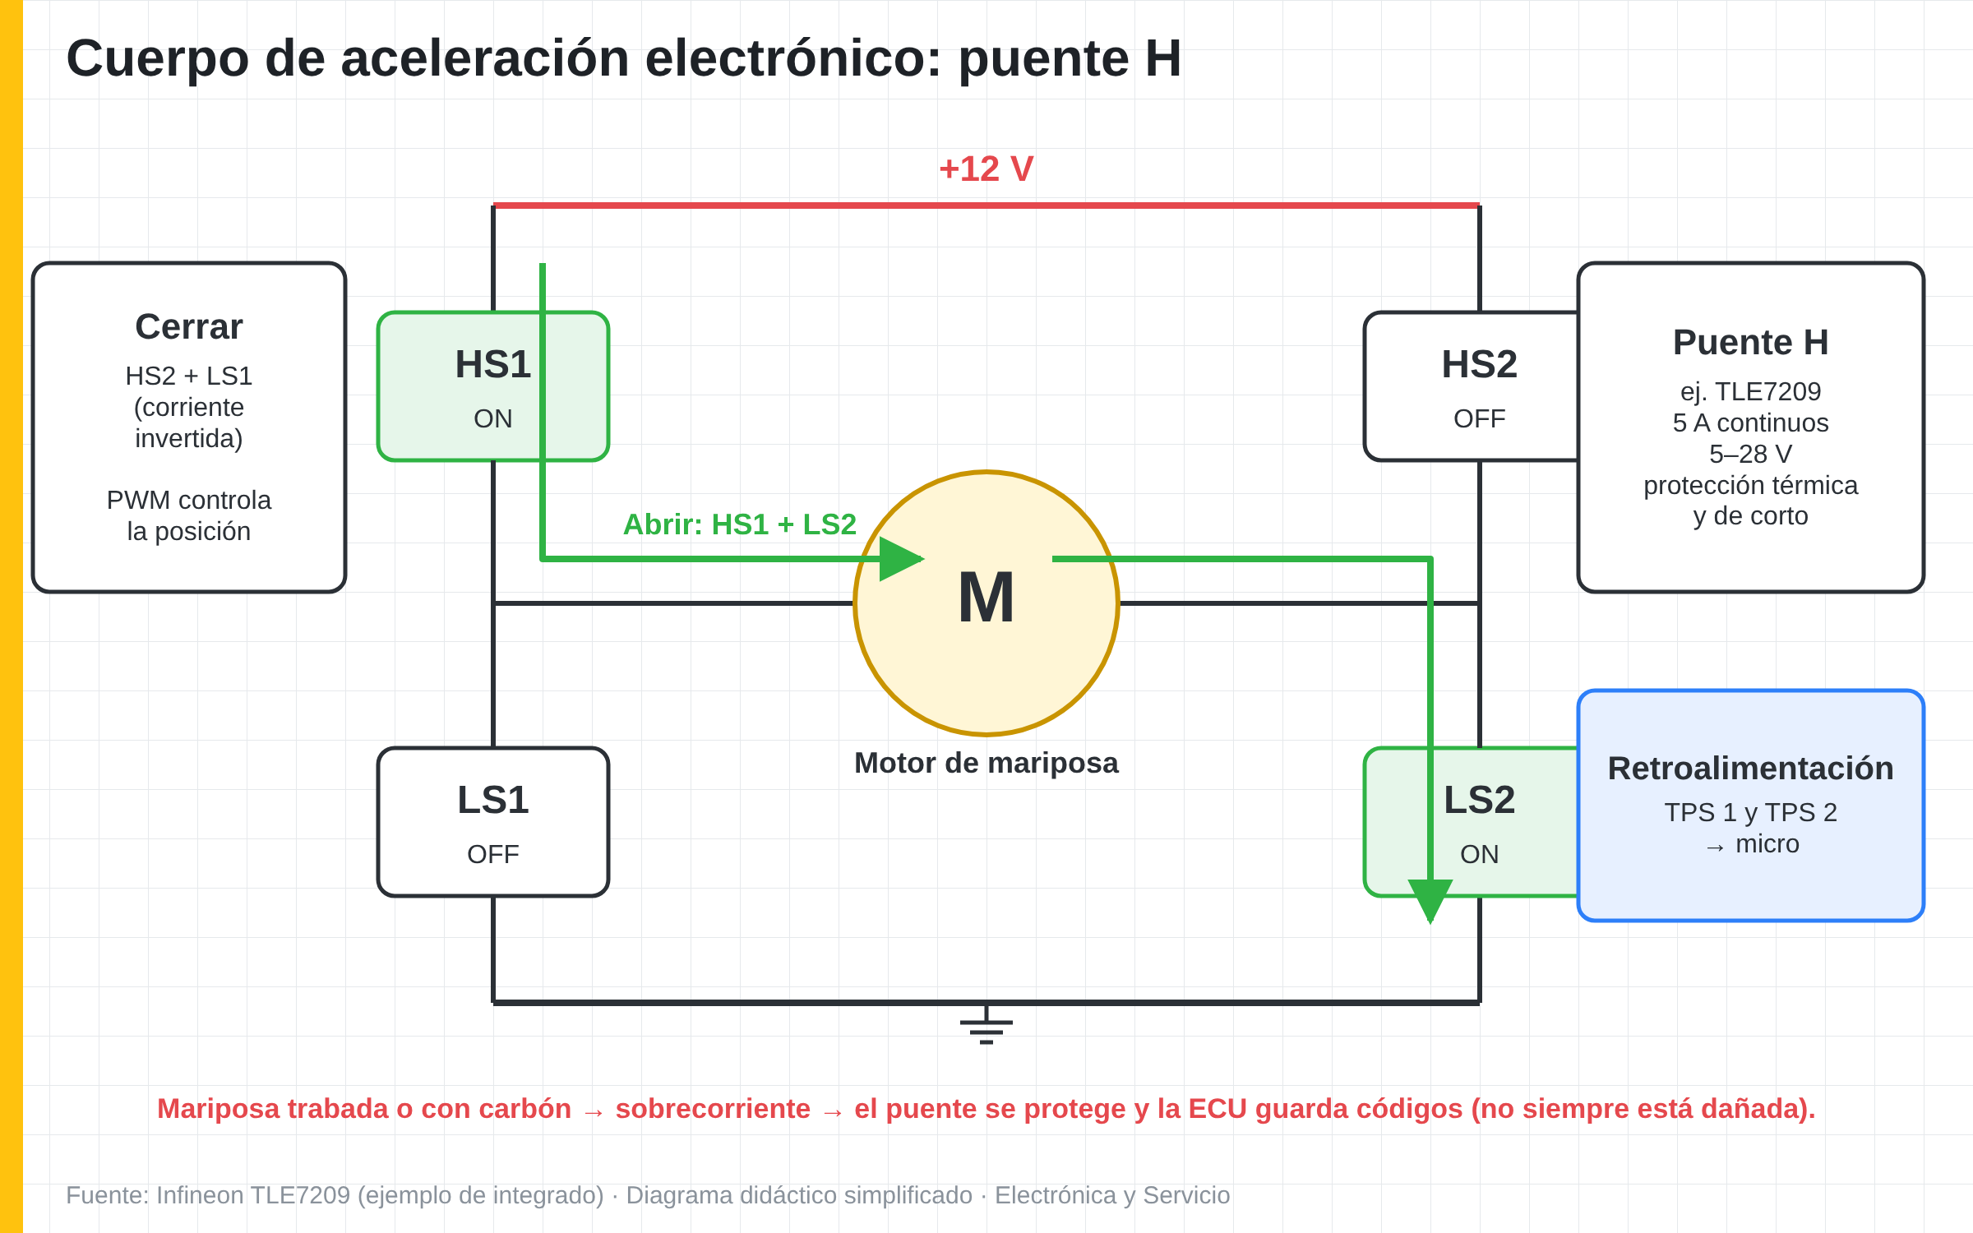

A11. Transceptor CAN
Definición | IC de 8 terminales que convierte TXD/RXD del micro en señal diferencial CAN-H/CAN-L.
Función | Comunicar la computadora con la red de alta velocidad y el escáner.
Fallas | Dañado por corto a batería o descargas; en standby por falta de control; sin 5 V.
Pruebas · Multímetro | 60 Ω entre 6 y 14 (batería desconectada); 5 V en VCC; terminal de modo.
Pruebas · Escáner | Sin comunicación; otros módulos con U0100.
Pruebas · Osciloscopio | CAN-H/CAN-L espejeadas 2.5/3.5/1.5 V; actividad en TXD.
Pruebas · Sens-22 | No aplica.
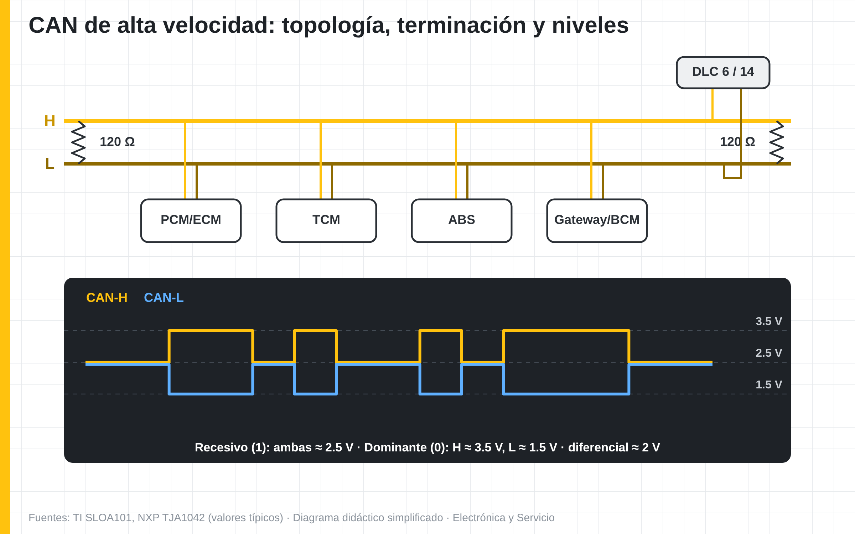

A12. Transceptor LIN
Definición | IC que maneja una línea LIN de un cable referida a batería (por ejemplo TJA1021).
Función | Comunicar el módulo maestro con esclavos como alternador inteligente o sensores.
Fallas | Línea en corto a tierra; transceptor dañado; sin alimentación de batería.
Pruebas · Multímetro | Línea en reposo ≈ voltaje de batería; continuidad del cable.
Pruebas · Escáner | Códigos de comunicación con el esclavo (por ejemplo alternador).
Pruebas · Osciloscopio | Pulsos dominantes < 20 % de VSUP; actividad periódica del maestro.
Pruebas · Sens-22 | No aplica.
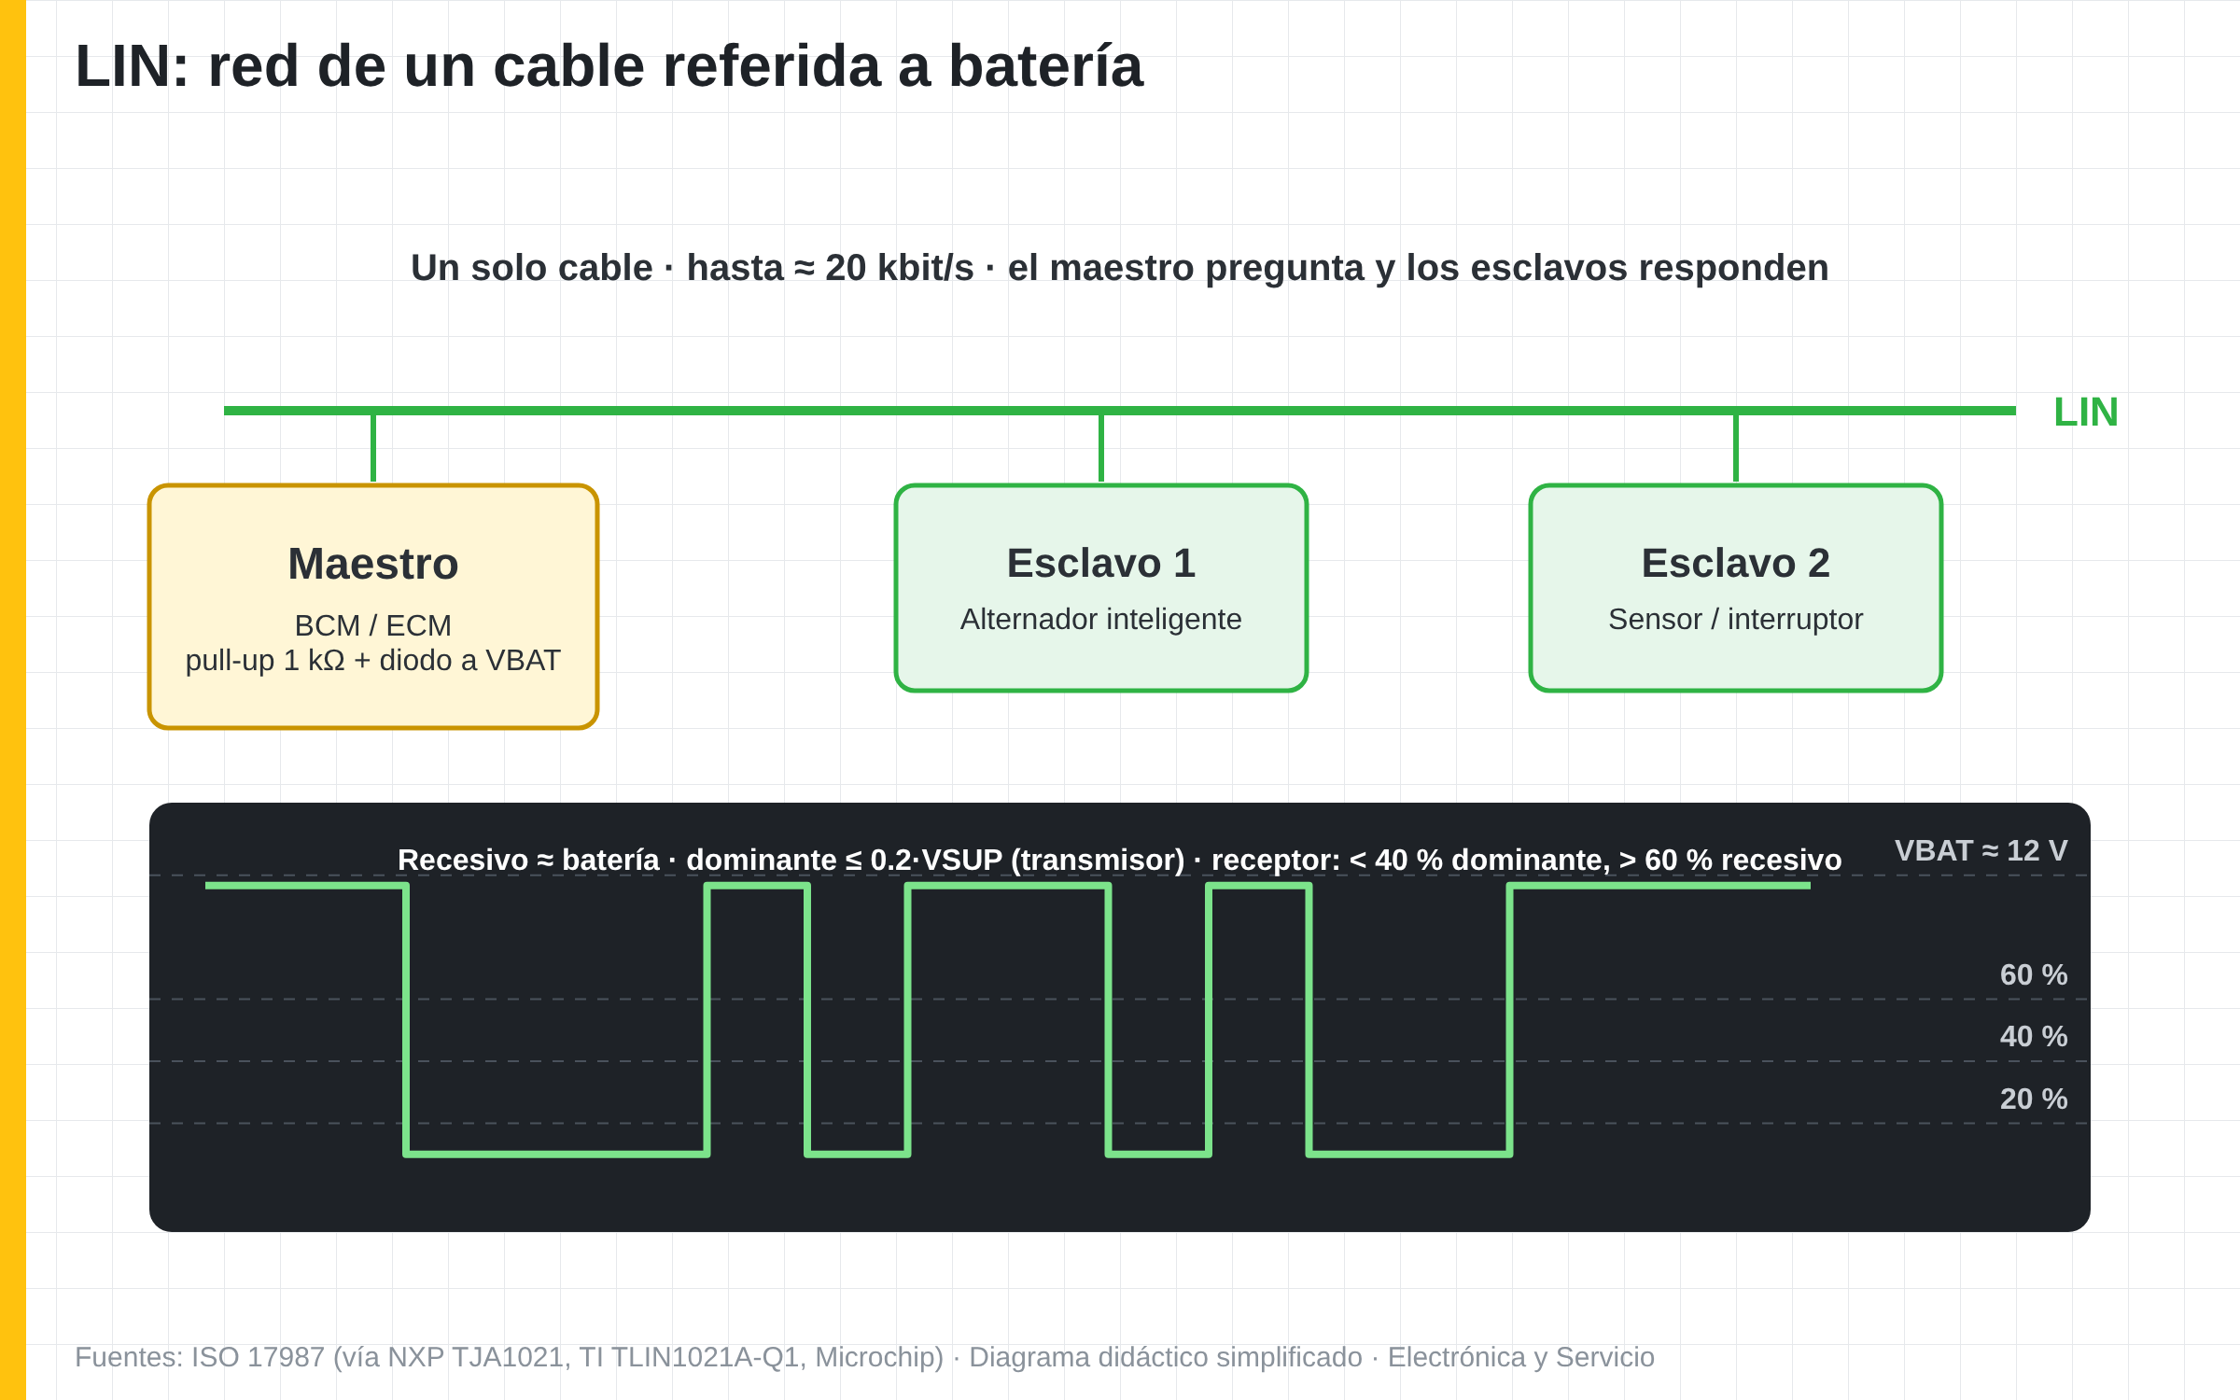

Parte B · Sensores y actuadores

B1. Sensor de posición del cigüeñal (CKP)
Función | Informa velocidad y posición angular del cigüeñal para inyección y encendido.
Fallas | Sin señal, señal intermitente en caliente, espacio de aire incorrecto, rueda fónica dañada.
DTCs | P0335, P0336, P0337, P0338, P0339; P0016 (correlación CKP–CMP).
Diagnóstico · Multímetro | Hall: alimentación, tierra y pull-up ≈ 5 V con sensor desconectado. VR: resistencia de bobina (típ. cientos de Ω a ≈ 1.5 kΩ).
Diagnóstico · Escáner | RPM al dar marcha; contador de sincronía si existe.
Diagnóstico · Osciloscopio | Patrón de dientes con hueco de referencia; Hall 0–5 V; VR alterna creciente con RPM.
Diagnóstico · Sens-22 | Comprobar el sensor en banco y comparar con el patrón del simulador.
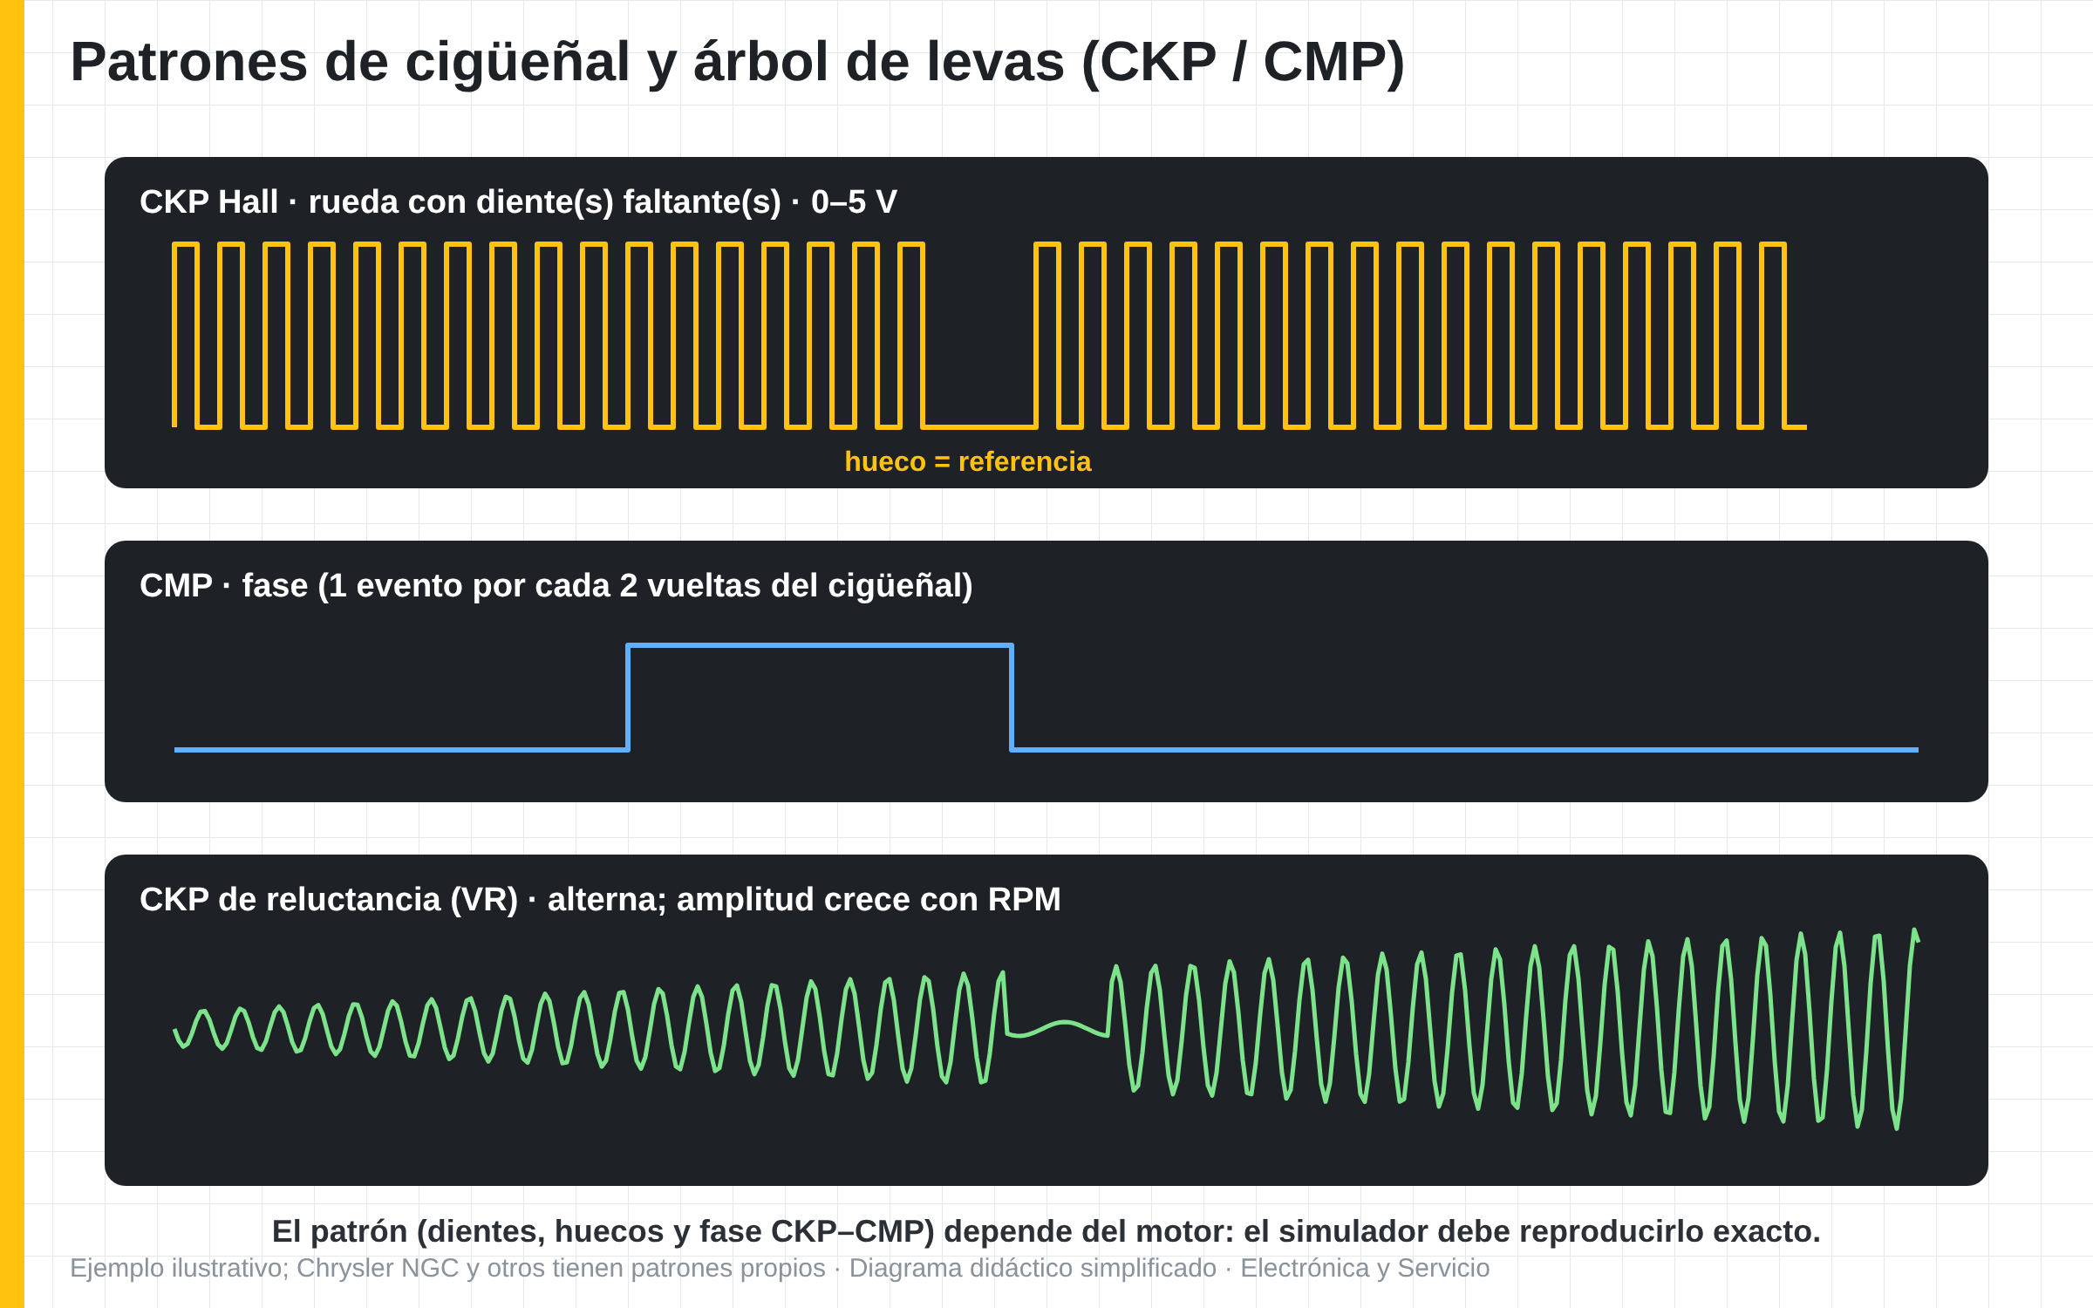

B2. Sensor de posición del árbol de levas (CMP)
Función | Indica la fase del motor para inyección secuencial y control de distribución variable.
Fallas | Sin señal, desfase por cadena estirada, conector con aceite.
DTCs | P0340, P0341, P0342, P0343, P0365; P0016–P0019.
Diagnóstico · Multímetro | Alimentación, tierra y pull-up; continuidad del arnés.
Diagnóstico · Escáner | Estado de sincronía; ángulo de levas en motores con VVT.
Diagnóstico · Osciloscopio | Sincronía con CKP en 2 canales.
Diagnóstico · Sens-22 | Comprobar el sensor fuera del vehículo.

B3. Sensor de presión absoluta del múltiple (MAP)
Función | Mide la presión del múltiple para calcular la carga del motor; con motor apagado mide la barométrica.
Fallas | Señal fija, corto interno que jala la referencia, manguera rota.
DTCs | P0105, P0106, P0107, P0108, P0109; P0641/P0651 si jala la referencia.
Diagnóstico · Multímetro | Referencia 5 V, retorno y señal; KOEO ≈ barométrica (≈ 81 kPa León, ≈ 77 kPa CDMX).
Diagnóstico · Escáner | kPa o voltaje en ralentí y al acelerar; barométrica.
Diagnóstico · Osciloscopio | Respuesta rápida al acelerar sin cortes.
Diagnóstico · Sens-22 | Comprobar curva con presión/vacío controlado.

B4. Sensor de posición de mariposa (TPS) y pedal (APP)
Función | Informan la posición de la mariposa y del pedal; en sistemas electrónicos son dobles y redundantes.
Fallas | Pista desgastada, falta de correlación, corto que jala la referencia.
DTCs | P0120–P0124, P0220–P0229, P2135, P2138.
Diagnóstico · Multímetro | Típ. TPS ≈ 0.5–0.9 V cerrado y ≈ 4.5 V abierto (verificar); barrido sin saltos.
Diagnóstico · Escáner | Porcentajes de TPS1/TPS2 y APP1/APP2 coherentes.
Diagnóstico · Osciloscopio | Barrido lento buscando caídas a cero.
Diagnóstico · Sens-22 | Barrido en banco del sensor.

B5. Sensor de temperatura del refrigerante (ECT)
Función | Termistor que informa la temperatura del motor para mezcla, encendido y ventiladores.
Fallas | Valor fijo, abierto (−40 °C), en corto (temperatura muy alta), conector corroído.
DTCs | P0115, P0116, P0117, P0118, P0119, P0125, P0128.
Diagnóstico · Multímetro | Resistencia contra temperatura según tabla del fabricante; voltaje en la terminal.
Diagnóstico · Escáner | Temperatura coherente con el ambiente en frío y con el termostato en caliente.
Diagnóstico · Osciloscopio | Señal estable sin saltos al mover el arnés.
Diagnóstico · Sens-22 | Curva resistencia-temperatura en banco.
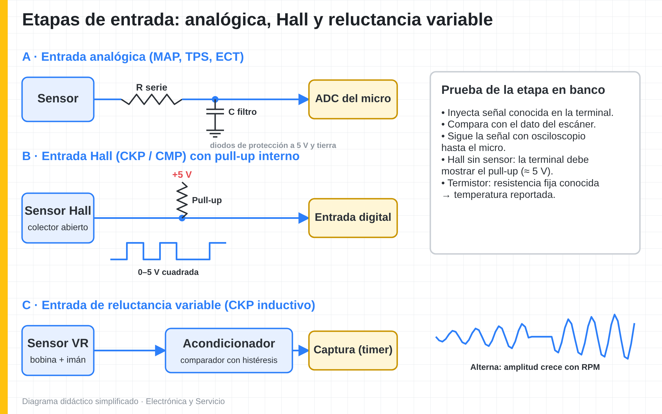

B6. Sensor de oxígeno (zirconia) y su calefactor
Función | Informa si la mezcla es rica o pobre; el calefactor lo lleva rápido a temperatura de trabajo.
Fallas | Sensor lento o fijo; calefactor abierto o en corto que daña su driver.
DTCs | P0130–P0134, P0135 (calefactor B1S1), P0136–P0141.
Diagnóstico · Multímetro | Resistencia del calefactor (pocos ohms, verificar); alimentación del calefactor.
Diagnóstico · Escáner | Oscilación en ciclo cerrado; ajustes de combustible.
Diagnóstico · Osciloscopio | Típ. 0.1–0.9 V oscilando; tiempo de respuesta.
Diagnóstico · Sens-22 | Comprobar el calefactor y la respuesta del sensor.

B7. Inyector de combustible
Función | Electroválvula que entrega combustible; la ECU lo activa a tierra con un driver.
Fallas | Bobina abierta o en corto (daña el driver), obstrucción, fuga.
DTCs | P0201–P0208, P0261–P0272 (bajo/alto por cilindro), P0300–P0308.
Diagnóstico · Multímetro | Típ. alta impedancia ≈ 11–18 Ω; compararlo con los demás cilindros.
Diagnóstico · Escáner | Prueba activa de inyectores; balance de cilindros.
Diagnóstico · Osciloscopio | Pulso con pico de clamp; corriente con pinza (subida anormal = espiras en corto).
Diagnóstico · Sens-22 | Banco de prueba de inyectores o carga real en banco de ECU.

B8. Bobina de encendido
Función | Transforma 12 V en alto voltaje para la bujía; puede traer transistor integrado (común en Nissan) o ser conmutada por la ECU (común en Chrysler).
Fallas | Primario en corto (daña IGBT o driver), secundario abierto, fugas de alto voltaje.
DTCs | P0351–P0358, P0300–P0308.
Diagnóstico · Multímetro | Primario típ. 0.4–1.5 Ω (2 cables); en bobinas con transistor, verificar alimentación, tierra y señal.
Diagnóstico · Escáner | Contadores de falla de encendido por cilindro.
Diagnóstico · Osciloscopio | Dwell y pico en primario o señal lógica de mando; corriente con pinza.
Diagnóstico · Sens-22 | Prueba con chispero seguro en banco.

